Какое максимальное число королей можно расставить на доске так, чтобы они не угрожали друг другу, т.е. не стояли рядом?

Разобьем доску на 16 квадратов 2ґ2 (рис. 51, доска 8ґ8 выделена на нем). Если мы хотим, чтобы короли не касались друг друга, то, очевидно, в каждом из этих квадратов надо поместить не более одного из них. Это означает, что больше шестнадцати королей, удовлетворяющих условию задачи, расставить невозможно. Итак, максимальное число мирных королей равно 16 (рис. 51). Число способов, которыми можно расположить на шахматной доске 16 королей, не угрожающих друг другу, составляет 281571.

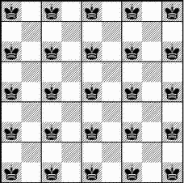

Рис. 51. Задача о мирных королях.

Обобщим последнюю задачу для доски nґn. Если n четно, то доска разбивается на n2/4 квадратов, и искомое число королей равно n2/4. При нечетных n доска разбивается на (n-1)2/4 квадратов 2ґ2, на каждый из которых можно поставить по королю; еще n королей умещается на границе доски, и всего получаем (n+1)2/4 мирных королей. Случай n=9 представлен на рис. 51, на доске стоят 25 королей. Если n представить в виде n=2k или n=2k-1, то искомое число мирных королей на доске nґn, независимо от четности n, записывается как k2.

Последняя задача о королях решена также для тороидальной доски, получающейся из обычной квадратной доски при склеивании крайних вертикалей и одновременно крайних горизонталей. Если n четно, то ответ тот же, что и для обычной доски — n2/4, в частности, расстановка королей на доске 8ґ8 (см. рис. 51) проходит и для тороидальной доски — при склеивании краев обычной доски все короли по-прежнему будут находиться в отдалении друг от друга, Иначе обстоит дело при нечетных n. Например, при склеивании краев доски 9ґ9 (см. рис. 51) многие короли окажутся соседями — как стоящие на одной вертикали (a1 и a9 и т.д.), так и стоящие на одной горизонтали (a1 и i1 и т.д.). Можно показать что на нечетной, тороидальной доске nґn максимальное число не угрожающих друг другу королей равно (n2-n)/4, т.е. на доске 9ґ9 вместо 25 мирных королей умещается только 18. Искомая расстановка для этой доски показана на рис. 52, где все короли располагаются на полях, отдаленных друг от друга ходом коня. Нетрудно проверить, что при склеивании краев этой доски никакие два короля не становятся соседями.

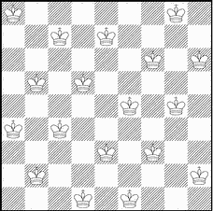

Рис. 52.